Инструкция №3. Монтаж кровли

Замер и расчет кровли
Металлочерепица изготавливается или режется по длине заказчика. Как правило, при расчете кровли длина листа равна длине ската кровли. При монтаже лист металлочерепицы монтируется так, чтобы край листа выступал на 40 мм от карниза, для того, чтобы на коньке было пространство для вентиляции. Расчеты производятся по чертежу, но все-таки измерьте подготовленную конструкцию обрешетки. Так же проведите замеры кровли по диагонали, чтобы убедится, что она прямоугольная.
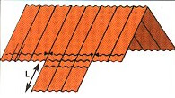
Количество листов легко рассчитывается по формуле: длина карниза делится на полезную ширину одного листа.
ВНИМАНИЕ! Каждый скат рассчитывается индивидуально.

Выступающий скат
Поперечный рисунок профиля карниза всегда должен образовывать единую линию. И в случае, если на скат требуется листы разной длины, то они должны быть кратны шагу волны.

Проектирование кровли и расчет

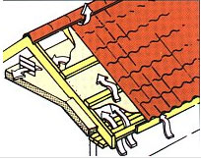
Потребность в проветривании пространства между кровельным основанием в основном зависит от:
- Влажности внутреннего и наружного воздуха,
- Перепада температуры между конструкциями и наружным воздухом,
- Герметичности кровли и основания,
- Толщины слоя теплоизоляции основания
Чтобы избежать накопления конденсата и влаги на внутренней поверхности металла, необходимо выполнить гидроизоляцию чердачных помещений, тщательно смонтировать гидроизоляцию под обрешеткой, обеспечить хорошую вентиляцию.
Гидроизоляционный ковер укладывают внахлест от карниза к коньку, при этом под коньком, должен быть зазор не менее 50 мм
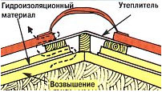
для беспрепятственного испарения влаги (если чердачное помещение теплое). Обрешетка должна быть выполнена так, чтобы воздух беспрепятственно проникал от карниза под конек крыши.
Вентиляционные отверстия устанавливаются в самом высоком месте кровли.
Складские помещения и неотапливаемые чердаки проветриваются через торцевые окошки. В особо влажных помещениях вентиляция должна быть принудительной.

Хранение
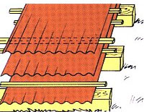
Если монтаж кровли будет производится не сразу, то рекомендуется проложить листы металлочерепицы рейками. Листы нужно переносить, взяв за края по длине листа. При переноске не порежьте руки об острые края листов.

Дополнительная обработка
При монтаже кровли листы приходится резать вручную. Металлочерепицу можно резать только специальным инструментом или ножницами по металлу. Если же необходимо сделать косой разрез, то для этого применяют ручную дисковую электро пилу с твердосплавными режущими элементами или высечные ножницы.
ВНИМАНИЕ!!! Категорически запрещено использовать абразивные отрезные диски.

Уход за покрытием листа

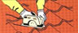
При обрезке и сверлении металлочерепицы образуются опилки, которые нужно аккуратно смести, иначе металлическая крошка будет ржаветь и испортит покрытие. Если при монтаже кровли поверхность испачкалась, грязь смывается водой (можно с использование мягкого моющего средства).

Окраска
Если во время монтажа пластиковый слой покрытия поврежден, то защитный цинковый слой под покрытием предохранит лист от ржавчины. Царапины легко закрасить одноцветной краской. Тщательно проверьте, все ли срезы и царапины Вы защитили.

Обрешетка

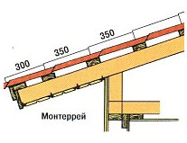
Для обрешетки используются доски 30×100 мм. Их нужно устанавливать с определенным шагом, в зависимости от того, с каким видом черепицы ведутся работы. Этот шаг обычно составляет 300- 350 мм. При монтаже обрешетки следует не забывать, что выходящая на карниз доска должна быть на 10- 15 мм толще других. При монтаже обрешетке необходимо предусмотреть крепления для проходных элементов (вентиляционные трубы и проч.).

Обрешетка и прокладка
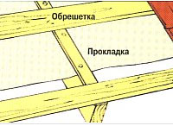
ВНИМАНИЕ! Сначала укладывается гидроизоляционный материал, а только потом монтируется обрешетка.
Если есть вероятность, что вентиляция под черепицей будет недостаточна, то при монтаже обрешетки рекомендуется использовать гидроизоляционный материал. Это делается для предотвращения возникновения конденсата с нижней стороны кровельного листа. Гидроизоляционный материал должен поглощать влагу со стороны теплоизоляции и предотвращать попадание влаги в виде конденсата, образующегося на нижней стороне кровельного покрытия в связи с атмосферными колебаниями.

Торцевая планка
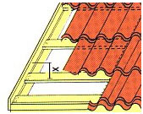
Торцевая планка должна быть выше обрешетки на высоту волны профильного листа. Доски должны прибиваться к стропилам оцинкованными гвоздями.

Карнизная планка
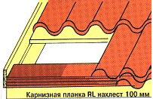
Карнизная планки должна крепиться перед кровельными листами. Нахлест выполняется 100 мм. Карнизную планку крепят оцинкованными гвоздями на расстоянии 300 мм друг от друга. Лист обрезают ножницами по металлу.

Коньковая планка
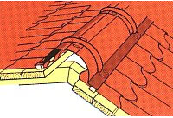
Для надежного крепления коньковой планки, под нее нужно прибить две дополнительные доски.

Монтаж кровельных листов
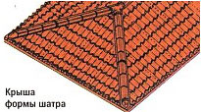
Монтаж проводится в следующей последовательности:
- Двухскатная крыша — с торца
- Шатровая крыша — листы начинают крепить с самой высокой точки ската по обе стороны.
Замок волны каждого кровельного листа должен быть накрыт следующим листом. В то же время монтаж кровельных листов можно начинать как с левого, так и с правого торцов. Если монтаж начат с левого края, то каждый следующий лист устанавливается под последнюю волну предыдущего листа. Этот прием облегчает работу при монтаже.
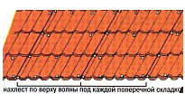
Край листа устанавливается по карнизу, и крепится с выступом от карниза на 40 мм. Рекомендуем сначала скрепить три-четыре листа между собой, затем закрепить из одним шурупом на коньке, выровнять строго по карнизу, затем крепить по всей длине.
Установив и прикрепив одним шурупом первый кровельный листу конька, второй укладывают так, чтобы нижние края составляли ровную линию. Нахлест скрепляют одним шурупом по верху волны под первой поперечной складкой. Затем плотно состыкуйте листы. Скрепите 3-4 листа между собой и получившийся ровный нижний край выровняйте строго по карнизу. И только после этого крепите листы окончательно к обрешетке.

Крепление металлочерепицы к обрешетке
Самонарезающиеся шурупы с уплотнительной шайбой ввинчивают в прогиб волны профиля под поперечной волной, перпендикулярно к листам. На один м кв профиля требуется 8 шурупов, с учетов того, что по краям лист крепится только в каждой второй волне.

Места нахлеста по длине
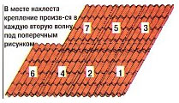
В местах нахлеста листы устанавливаются по поперечному рисунку (для нахлеста достаточно 250 мм) и крепятся как указанно выше. В местах нахлеста крепление производится в каждую вторую волну под поперечным рисунком.

Правила передвижения по кровле
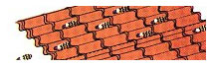
ВНИМАНИЕ! По профилю нужно ходить аккуратно, в обуви с мягкой подошвой, и наступать только в местах прохождения обрешетки и в прогиб волны, в противном случае это может привести к деформации профиля и потере его внешнего вида!

Уплотнительные ленты
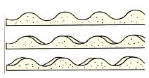
Обычно при монтаже кровли уплотнительные ленты используют только под коньком и на стыках крыш шатровой формы. Если основание крыши уже выполнено с гидроизоляционным материалом, то уплотнительные ленты не требуются, кроме внутренних стыков.
В местах нахлестов и сквозных отверстий для уплотнения используют силиконовую массу или другой подобный герметик.
Уплотнительные ленты аккуратно прибиваются небольшими гвоздями к профилю, и только после этого конек или стык покрывается планкой.

Внутренний стык
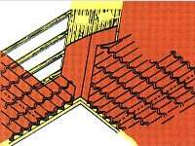
Для внутренних стыков на крышах, применяется стандартная планка для разжелобки.
Нахлест планок должен составлять не менее 150 мм, а герметизация шва выполняется уплотнительной массой.
На внутренний стык можно смонтировать накладку ендовы. Ее крепят без уплотнителей, заклепками или шурупами по верх волны профиля с расстоянием 300- 500 мм.
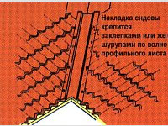

Торцевая планка
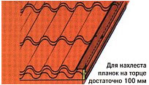
Торцевая планка крепится к деревянному основанию шурупами. Если обрешетка выполнена согласно инструкции, то торцевая планка легко покрывает торец поверх волны профиля.

Установка коньковой планки
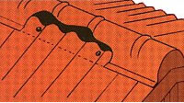
Коньковая планка монтируется только после полной установки и крепежа всех кровельных листов. Не забудьте закрепить уплотнительную ленту под конек. Все шурупы и уплотнительная лента должны накрываться коньковой планкой. Коньковая планка крепится на каждой второй профильной волне шурупами, а торцы к коньку крепятся или шурупами или заклепками.

Снегозадержатель
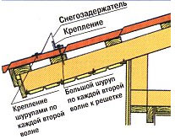
Чтобы избежать несчастного случая или ущерба имуществу, необходимо предусмотреть установку снегозадержателя. Его крепят под вторым поперечным рисунком от карниза, т.е. с расстоянием около 350 мм от карниза. Крепление устанавливается под снегозадержатель на профиле, и крепится сквозь лист к обрешетке большими шурупами. Нижний край снегозадержателя крепится к профильному листу по каждой второй волне шурупами обычного размеры.

Сквозные отверстия
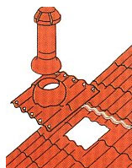
Монтаж элементов сквозных отверстий, различных выходов и коммуникаций, а также пожарного люка производится по инструкции, приложенной к набору для установки элемента. Все зазоры между элементами и кровельными листами необходимо тщательно загерметизировать. Тяжелые элементы (такие как вентиляционная труба, крепятся сквозь сквозное отверстие к обрешетке.

